HOẠT ĐỘNG TRẢI NGHIỆM – LỚP 4A2
CHỦ ĐỀ 5: MÁI ẤM GIA ĐÌNH
Sinh hoạt theo chủ đề: CHI TIÊU TIẾT KIỆM TRONG GIA ĐÌNH
Ngày thực hiện: Thứ tư ngày 5/02/2025
I. YÊU CẦU CẦN ĐẠT:
- HS biết cách ghi chép và theo dõi được các nguồn thu, chi cá nhân.
- Xác định được nguồn hàng hóa và mặt hàng muốn mua phù hợp với khả năng tài chính cá nhân và gia đình.
- Hiểu được thế nào là chi tiêu tiết kiệm và lợi ích của việc chi tiêu tiết kiệm.
- Rèn luyện và phát triển kĩ năng nghe – nói góp phần phát triển năng lực ngôn ngữ.
- Tự rèn luyện kĩ năng tiết kiệm và chi tiêu hợp lí, qua đó góp phần phát triển năng lực tính toán.
- Củng cố những kiến thức đã học trong tiết học để học sinh khắc sâu nội dung. Vận dụng kiến thức đã học vào thực tiễn.
- Năng lực tự chủ, tự học: Biết lên kế hoạch chi tiêu phù hợp với tài chính của cá nhân và gia đình.
- Năng lực giải quyết vấn đề và sáng tạo: Biết so sánh và xử lí các tình huống mua sắm những mặt hàng phù hợp với khả năng tài chính của cá nhân và gia đình.
- Năng lực giao tiếp và hợp tác: Biết trao đổi, góp ý cùng bạn cách chi tiêu và quản lý tiền.
- Phẩm chất nhân ái: Biết chia sẻ về việc chi tiêu tiết kiệm trong gia đình.
- Phẩm chất chăm chỉ: Biết lên kế hoạch cho các khoản thu – chi trong gia đình.
- Phẩm chất trách nhiệm: Có trách nhiệm với bản thân và gia đình về việc chi tiêu tiết kiệm.
II. ĐỒ DÙNG DẠY HỌC
- Kế hoạch bài dạy, bài giảng Power point.
- SGK và các thiết bị, học liệu phục vụ cho tiết dạy.

III. HOẠT ĐỘNG DẠY HỌC
Hoạt động của giáo viên | Hoạt động của học sinh
1. Khởi động:
- YCCĐ: Tạo không khí vui vẻ, khấn khởi trước giờ học
- Cách tiến hành:
- GV tổ chức trò chơi “Đấu giá 0 đồng” để khởi động bài học.  - GV mang đến 3 đồ vật mà HS có thể quan tâm và tổ chức cuộc đấu giá. Mức khởi điểm cho mỗi đồ vật là 0 đồng. Chia lớp thành nhóm 4 hoặc 5 (tùy vào số lượng HS). Mỗi nhóm sẽ được bóc thăm thẻ chữ ghi số tiền. Đến mỗi món hàng, các nhóm sẽ thảo luận và đấu giá cho món đồ phù hợp với “túi tiền” của mình.  - Kết thúc trò chơi, GV hỏi các nhóm:  + Vì sao em muốn mua món đồ đó?  + Vì sao đặt giá cao như vậy?  + Vì sao không đặt tiền thêm?  - GV nhận xét, tuyên dương và dẫn dắt vào bài mới. |  | - HS tham gia  - HS chia sẻ nhận xét  + Vì em thích/cần/có thể mua được,...  + Vì em đủ tiền  + Vì em không đủ tiền/thấy không cần lắm,...  - HS lắng nghe.
2. Khám phá:
- YCCĐ: 1,2,3,4,5,7,8,9,10,11,12
- Cách tiến hành:
Tìm hiểu về việc chi tiêu tiết kiệm trong gia đình (làm việc nhóm 6)  - GV mời HS ngồi theo nhóm 6 và chia sẻ về các khoản thu, chi của gia đình bằng sơ đồ đã chuẩn bị:  + Gia đình em có những nguồn thu nhập nào?  + Trong những nguồn thu ấy, nguồn thu nào là cố định hằng tháng, nguồn thu nào là đột xuất?  + Những khoản chi cố định hàng tháng của gia đình em là gì?  + Có khoản chi nào phát sinh không?  + Thế nào là chi tiêu tiết kiệm?  + Lợi ích của việc chi tiêu tiết kiệm.  - GV mời nhóm trình bày sơ đồ  - GV mời HS nhận xét  - GV nhận xét, chốt:  Việc chi tiêu phù hợp với các khoản thu là rất cần thiết đối với mỗi gia đình. Khi cân đối được thu – chi và chi tiêu tiết kiệm, các gia đình sẽ không gặp khó khăn về tài chính.  - GV chiếu đoạn bí kíp “Chi tiêu tiết kiệm” và yêu cầu HS đọc  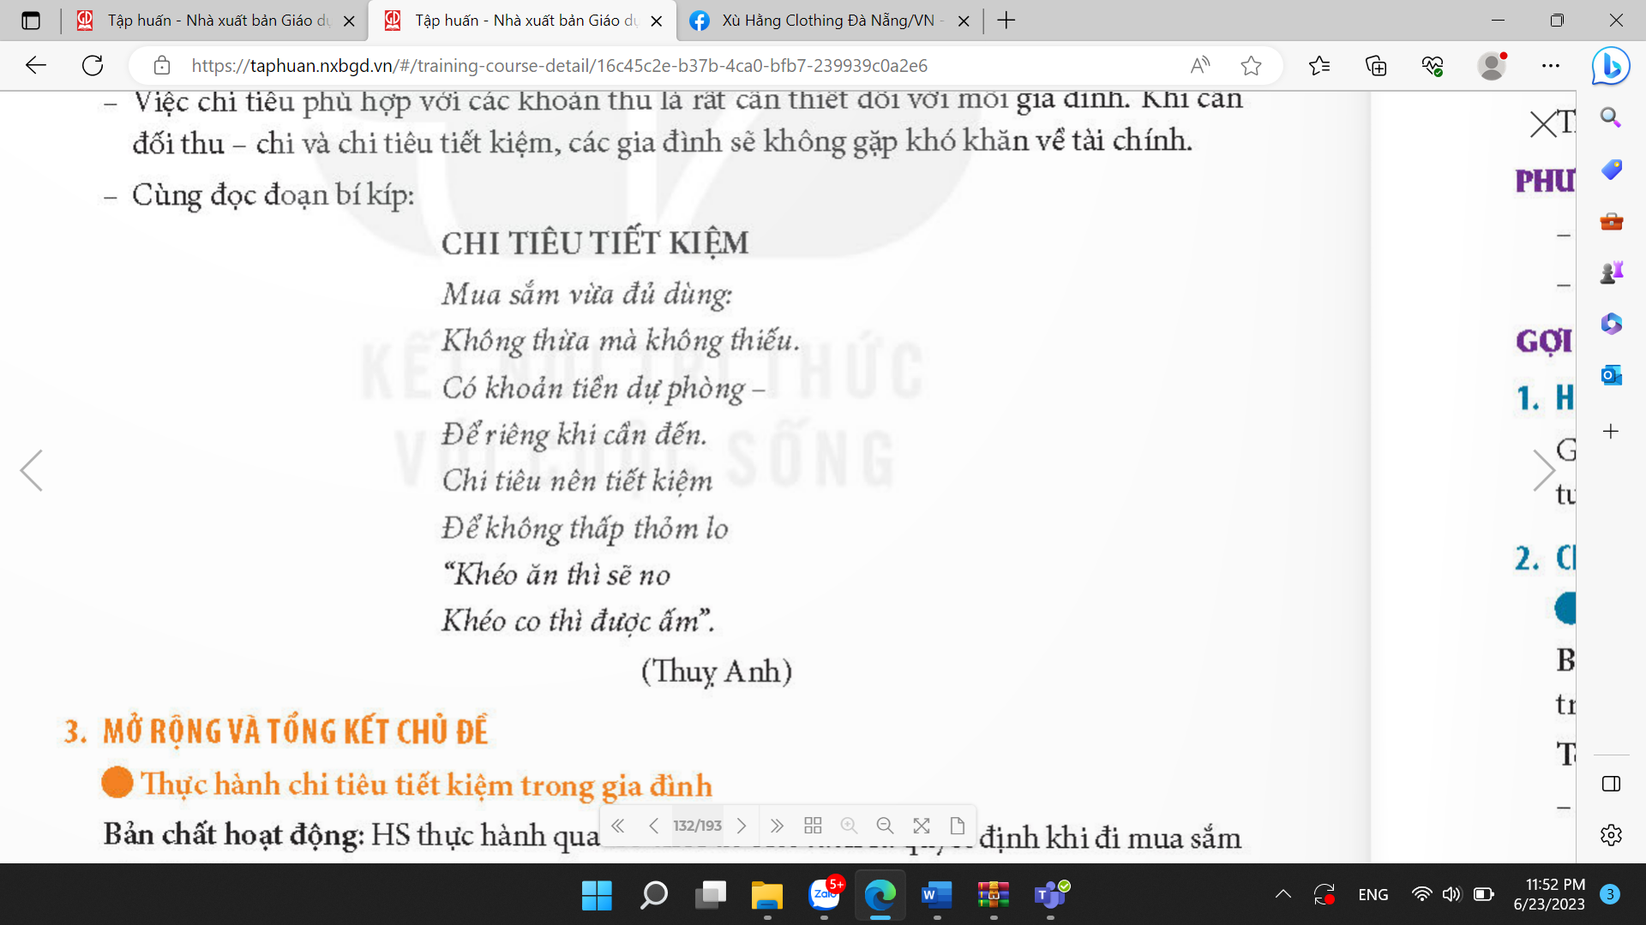 |  | - HS lắng nghe.  + Tiền lương của bố, mẹ  + Nguồn thu cố định hàng tháng là tiền lương của bố mẹ, nguồn thu đột xuất là được ông bà cho, bố mẹ được thưởng, ...  + Tiền ăn, tiền điện, nước, tiền học,....  + Sinh nhật bạn bè, sinh nhật người thân, đám cưới, ....  + Mua vừa đủ, phù hợp với tài chính gia đình, không mua thừa mà không dùng đến.  + Khi chi tiêu tiết kiệm, hợp lý, gia đình sẽ không gặp khó khăn về tài chính.  - Đại diện nhóm trình bày  - HS nhận xét  - Lắng nghe  - 1 HS đọc
3. Luyện tập.
- YCCĐ: 2,3,4,5,7,8,9,10,11,12
- Cách tiến hành:
Thực hành chi tiêu tiết kiệm trong gia đình (làm việc nhóm 6)  - GV mời học sinh nêu yêu cầu hoạt động và tình huống.  - GV mời đại diện nhóm lên bốc thăm tình huống.  + Mua quà năm mói cho các thành viên trong gia đình với tổng số tiền 1 000 000 đồng.  + Mua hoa và đồ trang trí Tết với số tiền 500 000 đồng.  + Mua bánh kẹo và thực phẩm để mời khách khi đến thăm nhà ngày Tết với số tiền 800 000 đồng.  - GV đưa hình ảnh minh họa có gắn giá tiền của các tình huống. HS thảo luận nhóm 6 và lựa chọn thẻ có món đồ phù hợp với yêu cầu của tình huống  - GV yêu cầu nhóm chú ý:  + Xác định tổng số tiền nhóm có.  + Với số tiền ấy, nhóm dự định sẽ mua những mặt hàng nào để đáp ứng yêu cầu tình huống đặt ra?  + So sánh giá của các mặt hàng để lựa chọn mặt hàng phù hợp nhất. | - Học sinh đọc yêu cầu bài.  - Đại diện các nhóm bốc thăm  - HS quan sát  - HS làm việc nhóm
Hoạt động 2. Chia sẻ với bạn về sự lựa chọn của nhóm trước lớp (làm việc chung cả lớp)  - GV mời đai diện nhóm chia sẻ về sự lựa chọn của nhóm.  - GV mời các nhóm nhận xét  - GV nhận xét chung, tuyên dương.  - Kết luận: Chúng ta có thể áp dụng cách chi tiêu này vào cuộc sống thực tế để góp phần giữ sự ổn định, cân bằng tài chính của gia đình. | - Các nhóm chia sẻ về sự lựa chọn của nhóm và lí giải vì sao lựa chọn như vậy.  - HS nhận xét và góp ý.  - Lắng nghe
4. Vận dụng trải nghiệm.
- YCCĐ: 6,7,8,9,10,11,12
- Cách tiến hành:
- GV nêu yêu cầu và hướng dẫn học sinh về nhà cùng với người thân đi mua sắm các mặt hàng phù hợp với tài chính gia đình.  - Nhận xét sau tiết dạy, dặn dò về nhà. | - Học sinh tiếp nhận thông tin và về nhà ứng dụng.  - HS lắng nghe, rút kinh nghiệm
IV. ĐIỀU CHỈNH SAU BÀI DẠY:
..............................................................................................................................
..............................................................................................................................
..............................................................................................................................

